1.-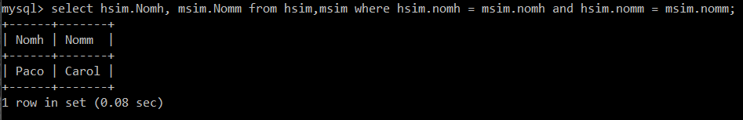

2.-

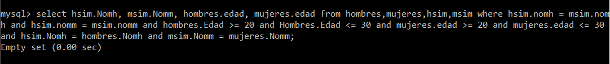

3.-



4.-



5.-



6.-



7.-

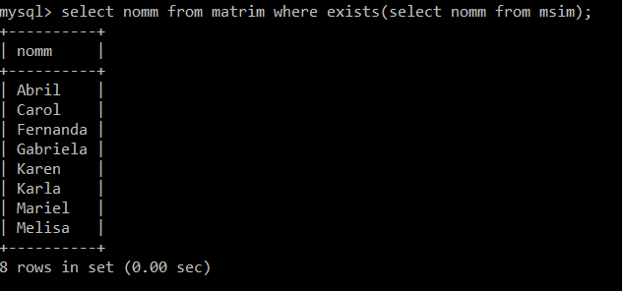

8.-

